Рекомендации по организации образовательной деятельности для родителей воспитанников старшей группы №7 МАДОУ «Детский сад №104 комбинированного вида», находящихся в условиях самоизоляции.
Время каждой деятельности: 25 минут.
Перерыв между деятельностью: 10 минут.

Понедельник.
1.Лепка
Тема: «Ракета»
Необходимые материалы: Игрушечная ракета, пластилин, стека, доска для лепки.
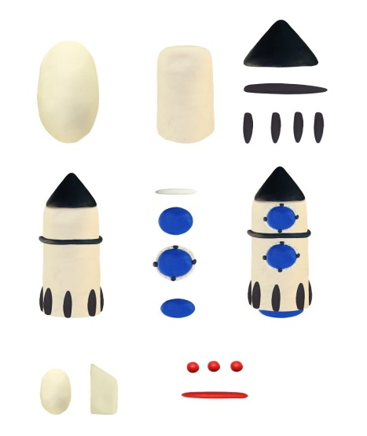
Рекомендации к проведению: Закрепляйте умение лепить предметы, придавать им форму, пользуясь движением всей кисти и пальцев. Учите передавать некоторые характерные признаки.

2.Музыка
1. Музыкально-ритмические движение: «Вальс», муз. Ф. Бургмюллера. Продолжайте учить детей свободно двигаться под музыку.
https://yandex.ru/video/search?text=«Вальс»%2C%20муз.%20Ф.%20Бургмюллера&path=wizard https://mp3fan.cc/music/вальс+Ф.Бургмюллер
2. Прослушайте произведение «Пляска птиц», муз. Н. Римского-Корсакова.
Учите ребенка слушать инструментальную пьесу, обращать внимание на художественный образ.
https://ok.ru/video/4005627286
3. Спойте песенку - попевку «Тяв-тяв», муз. В. Герчик, сл. Ю. Разумовского;
и «К нам гости пришли», муз. Ан. Александрова, сл. М. Ивенсен;
Учите детей петь с четким произношением текста, воспринимать характер песни, побуждайте к подпеванию.
https://x-minus.me/track/288981/тяв-тяв
https://x-minus.me/track/241498/к-нам-гости-пришли
4. Поиграйте с ребёнком в игру «Поспи и попляши» («Игра с куклой»), муз. Т. Ломовой.
Постарайтесь послушать музыку, запомнить содержание игры.
https://lalamus.net/music/Игра+с+куклой
5. Потанцуйте танец «Танец бусинок», муз. Т. Ломовой
Упражняйте ребёнка в пружинном полуприседании, учите мягко опускаться на всю ступню, пружинно подниматься на носки.
https://inkompmusic.ru/?song=Бусинки+-+танец

Вторник.
1.Математическое развитие.
Рекомендации по проведению:
- Предложите ребенку составить число 5 из единиц.
- Предложите ребенку игру «Числовой домик»
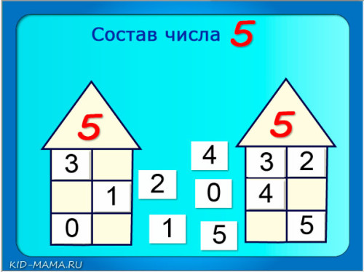

3.Предложите ребенку описать картинку.
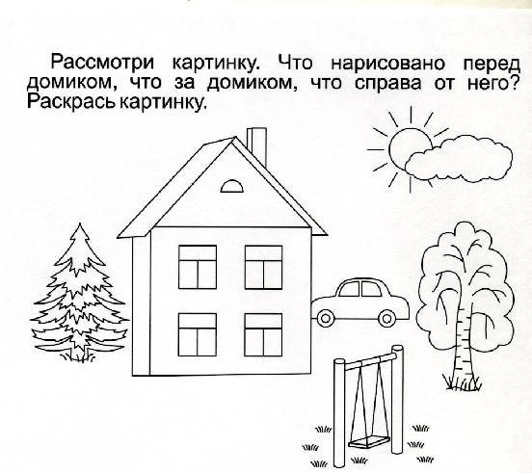

3.Предложить ребенку называть дни недели, определить, какой день недели сегодня, какой был вчера, какой будет завтра.
4.Предложите ребенку поиграть в игру.
В понедельник я купался,
(Изображаем плавание.)
А во вторник — рисовал.
(Изображаем рисование.)
В среду долго умывался,
(«Умываемся».)
А в четверг в футбол играл.
(Бег на месте.)
В пятницу я прыгал, бегал,
(Прыгаем.)
Очень долго танцевал.
(Кружимся на месте.)
А в субботу, воскресенье
(Хлопки в ладоши.),
Целый день я отдыхал.
(Дети садятся на корточки,
руки под щеку—засыпают.)

2. Физкультура
- Рекомендуем сделать растяжку по этому видео:
https://www.youtube.com/watch?v=S5mftdidSe0&feature=youtu.be&app=desktop
- Поиграйте с ребенком в игру:
Игра малой подвижности «Будь аккуратнее»
Ребенок и взрослый стают друг напротив друга. Взрослый бросает мячик ребенку.
Ребенок поймав мяч, возвращает его, называет предмет, который помогает быть чистым, аккуратным, следить за собой. (расческа, зубная щетка, шампунь и т.д)

Среда.
1. Речевое развитие.
Тема: Дидактические игры со словами. Чтение небылиц.
Рекомендации по проведению:
1.Предложите ребенку игру «Слово заблудилось»
Предложите ребенку исправить ошибки в тексте и подбирать точные по смыслу слова.
1.Куклу выронив из рук, Маша мчится к маме:
Там ползет зеленый лук (жук) с длинными усами.
Вопросы:
Кто ползет? Как ты думаешь, куда лук ползет? (Он растет, тянется вверх ).
Лук может ползти? (Нет) Тогда кто же ползет? ( Жук). Какое слово перепутали?
2.Врач напомнил дяде Мите: «Не забудьте об одном:
Обязательно примите десять цапель (капель) перед сном».
Вопросы:
Что врач назначает больному? (Цапли).
Может быть такое лекарство? (Нет).
Что тогда назначил врач? (Врач назначил капли).
3.Жучка будку (булку) не доела.
Неохота, надоело.
Вопросы:
Что ела Жучка?
Почему будку нельзя есть?
А что же она ела? (Булку).
4.Забодал меня котел (козел),
На него я очень зол.
Вопросы:
Что такое котел? (Он не может бодать). А кто бодал? (Козел, потому что у него есть рога).
И снова, в чем ошибка?
-О чем получились стихи? (О том, чего в жизни не бывает). А если в жизни не бывает того, о чем пишем, как мы называем такие стихи? (Небылицы).
2.Предложите детям дидактическую игру «Что не так»
Прочитайте детям стихотворение.
Ехал Ваня на коне,
Вел собачку на ремне,
А старушка в это время
Мыла фикус на окне.
Вопросы.
Какие действующие лица в стихотворении?
Кто ехал на коне?
Кого вел Ваня? Как вел?
Что делала старушка?
Где стоял фикус? Что такое фикус? Что в стихотворении не так? (Все правильно, здесь нет вымысла).
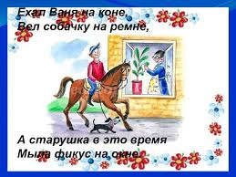

3. Предложите ребенку это стихотворение перестроить в небылицу. ( переставить слова так, чтобы получилось смешно).
4.Предложите ребенку рассмотреть картинку.

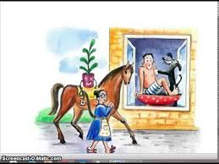

Ехал фикус на коне,
Вел старушку на ремне,
А собачка в это время
Мыла Ваню на окне.
Дети рассматривают картинку и рассказывают новую небылицу.
А такое бывает в жизни?
Что получилось? (Небылица).

2. Музыка.
1. Музыкально-ритмические движение: «Вальс», муз. Ф. Бургмюллера. Продолжайте учить детей свободно двигаться под музыку.
https://yandex.ru/video/search?text=«Вальс»%2C%20муз.%20Ф.%20Бургмюллера&path=wizard https://mp3fan.cc/music/вальс+Ф.Бургмюллер
2. Прослушайте произведение «Пляска птиц», муз. Н. Римского-Корсакова.
Учите ребенка слушать инструментальную пьесу, обращать внимание на художественный образ.
https://ok.ru/video/4005627286
3. Спойте песенку - попевку «Тяв-тяв», муз. В. Герчик, сл. Ю. Разумовского;
и «К нам гости пришли», муз. Ан. Александрова, сл. М. Ивенсен;
Учите детей петь с четким произношением текста, воспринимать характер песни, побуждайте к подпеванию.
https://x-minus.me/track/288981/тяв-тяв
https://x-minus.me/track/241498/к-нам-гости-пришли
4. Поиграйте с ребёнком в игру «Поспи и попляши» («Игра с куклой»), муз. Т. Ломовой.
Постарайтесь послушать музыку, запомнить содержание игры.
https://lalamus.net/music/Игра+с+куклой
5. Потанцуйте танец «Танец бусинок», муз. Т. Ломовой
Упражняйте ребёнка в пружинном полуприседании, учите мягко опускаться на всю ступню, пружинно подниматься на носки.
https://inkompmusic.ru/?song=Бусинки+-+танец

Рисование
Тема: «Это он, это он, ленинградский почтальон»
Необходимые материалы: -Альбомные листы.
- Простой (графитный) и цветные карандаши.
Рекомендации по проведению:
1.Прочитайте ребенку стихотворение С. Маршака «Почта»
2.Рассмотрите иллюстрации к стихотворению.
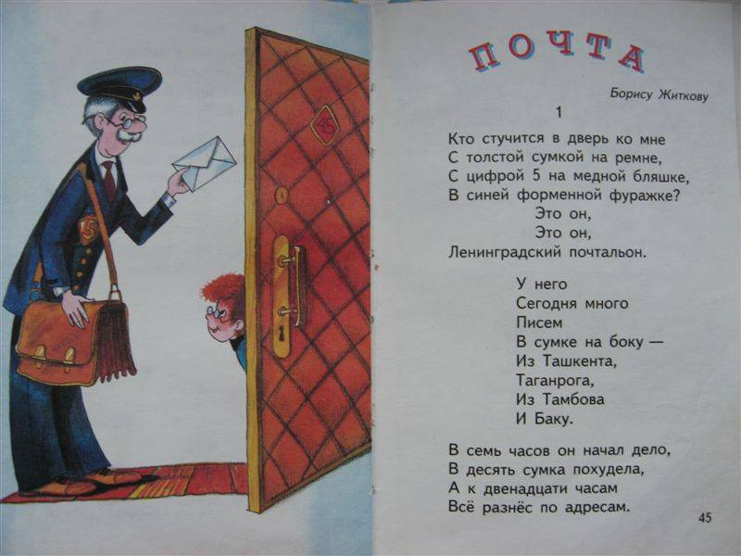
3.Предложите детям нарисовать почтальона простым карандашом, потом раскрасить.
Четверг
1. Ознакомление с окружающим.
Тема: Россия – огромная страна.
Рекомендации по проведению:
1.Побеседуйте с ребенком о том, что наша огромная, многонациональная страна называется Российская Федерация (Россия), в ней много городов и сел.
2.Побеседуйте с ребенком о Москве— главном городе , столице нашей Родины, ее достопримечательностях
3.Предложите ребенку рассмотреть фотографии с видами города Москвы.
4.Предложите ребенку рассказать о городе в котором он живет. (как он называется, какие достопримечательности есть в родном городе)
5.Рассмотрите фотографии с видами города Саранска.
2.Физкультура
- Рекомендуем сделать растяжку по этому видео:
https://www.youtube.com/watch?v=S5mftdidSe0&feature=youtu.be&app=desktop
- Поиграйте с ребенком в игру:
Игра малой подвижности «Будь аккуратнее»
Ребенок и взрослый стают друг напротив друга. Взрослый бросает мячик ребенку.
Ребенок поймав мяч, возвращает его, называет предмет, который помогает быть чистым, аккуратным, следить за собой. (расческа, зубная щетка, шампунь и.т.д)

Пятница.
1. Речевое развитие.
Тема: Чтение сказки В. Катаева «Цветик-семицветик»
Рекомендации по проведению
1.Прочитайте ребенку сказку В.Катаева «Цветик –семицветик»
2.Предложите ребенку ответить на вопросы:
- Какое название у сказки?
- Какое название у сказки?

- Кто автор сказки?
- Кто главный герой сказки?
- Расскажите, как появился у Жени волшебный цветок?
- Как вы поняли, что старушка была доброй феей?
- Какой вам показалась Женя? Что вы о ней можете сказать?
- Какие из желаний, которые загадала Женя, показались вам ненужными? Почему вы так решили?
- Какие желания показались важными? Объясните, почему вы так думаете?
- Почему мы говорим. Что это сказка? Что сказочного в этой истории?

3.Предложите ребенку нарисовать Цветик –семицветик.
2. Рисование
Тема: «Деревья в нашем парке»
Необходимые материалы: Лист бумаги светлого тона, незавершенные рисунки – образцы, картины с изображениями различных деревьев.
Рекомендации по проведению: Учите рисовать лиственные деревья, передавая характерные особенности строения ствола и кроны (береза, дуб, ива, осина), цвета; развивайте технические навыки в рисовании карандашами или красками. Совершенствуйте умение создавать выразительный образ..
